1、循环体错误

正确循环方式：

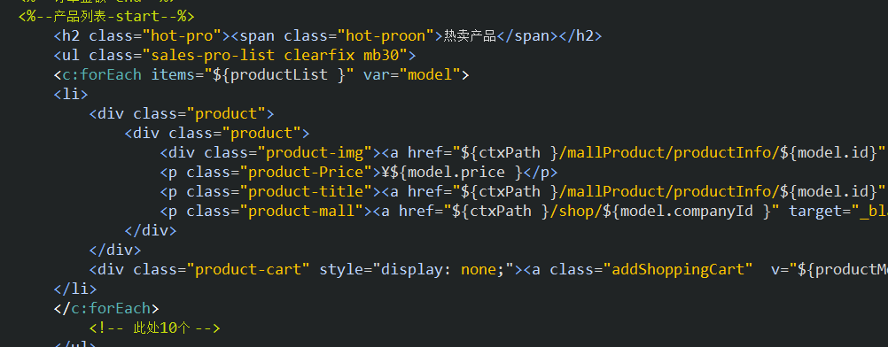

错误循环方式：

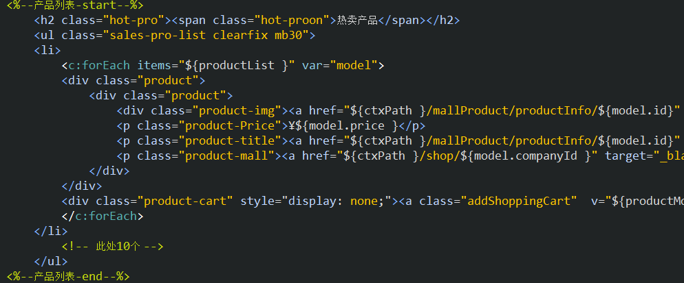

2、内联标签丢失

正确循环方式：

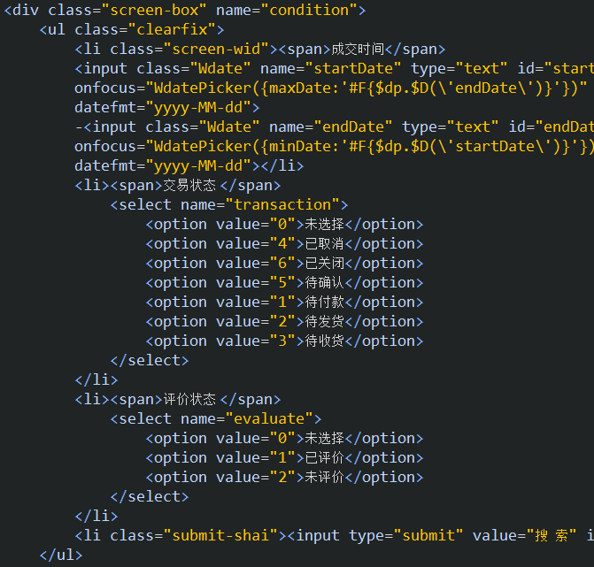

错误循环方式：

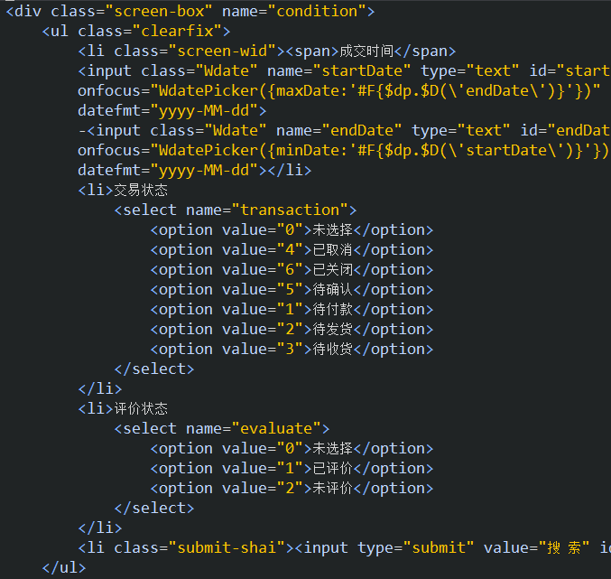

3、勿随意添加标签或div，特别是同级对立的情况

正确方式：

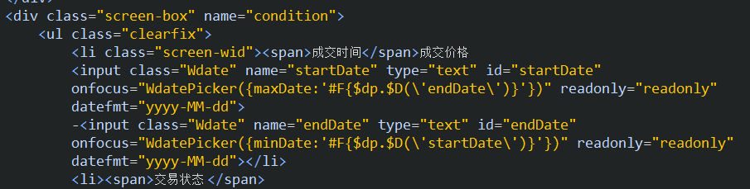

错误方式：

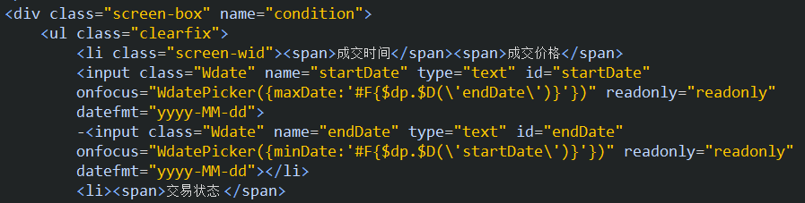

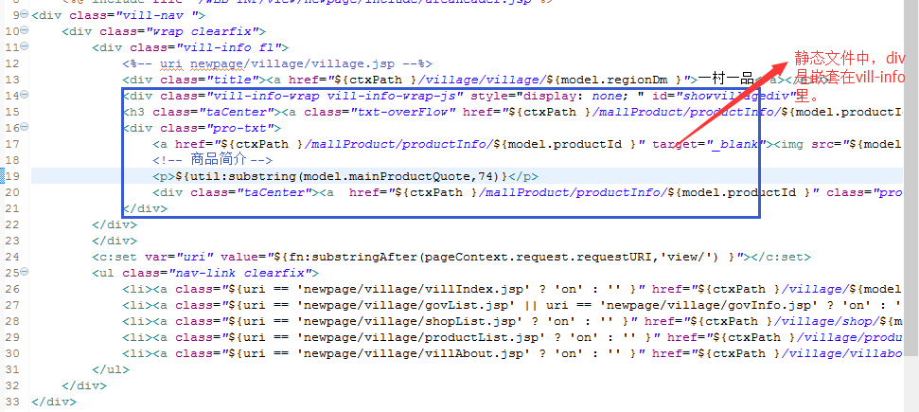

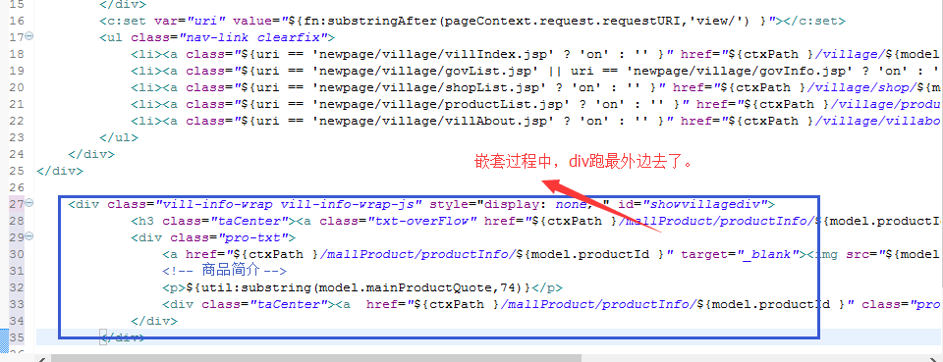

4、嵌套原有程序框架

注意：嵌套原有程序框架只可搬运所需要的嵌套程序模块，切勿将现有静态页所没有的样式标签带入。

5、class，div遗漏

此状态可能会发生于一个页面的某个模块需要单独分离的情况，切记把所需div全部带走 ~



6、程序嵌套完成或嵌套某一模块时，如果前台出现页面错位，字体大小颜色等与静态页面不符、 需查看程序嵌套页面

1.先自己对比静态页面检查：

标签，检查是否遗漏或增加多余标签；

循环体等嵌套是否有误；

样式是否有增删改；

2.确认跟静态页面，保持一致，但页面还是显示不正常的情况下，联系前端人员帮助修改

7、样式多次循环

一、关于样式问题出现的一种情况可能就是就是多次引用了同一个样式表

buycss.jsp



newbuycss.jsp

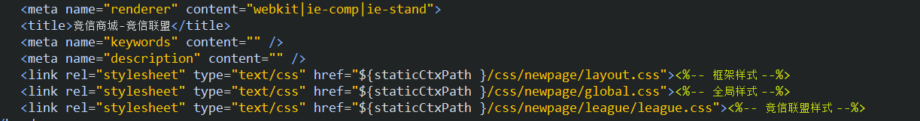

一个页面如果需要同时需要buyer.css和league.css 只可以重新新建jsp文件，把自己需要的CSS添加进去，不可两个jsp文件同时加载；

二、页面书写样式jsp：一个样式jsp文件，在页面上只允许加载一次！不可重复加载。head里需要单独加载样式的时候，不要与样式jsp中的css文件重复。

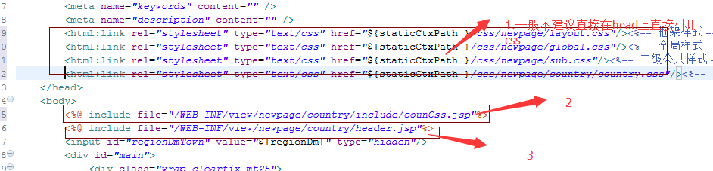

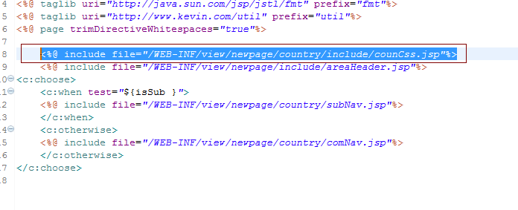

8、程序截字：

正确事例：为确保每个人截字之后的显示效果，截字的时候，最后留下三个字符的空格。



错误事例：

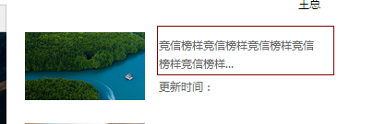

**静态文件的规则：**

1.最初的静态文件的css文件，一般引用在head里，把这个页面里需要的css路径，全部展示出来。

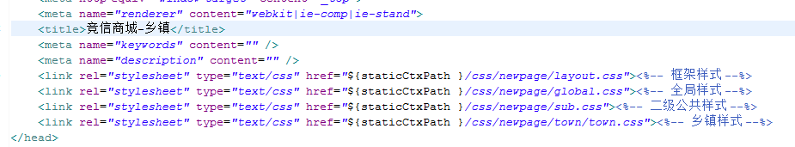

2.模块的开始与结束，都用注释标出来，方便程序嵌套。

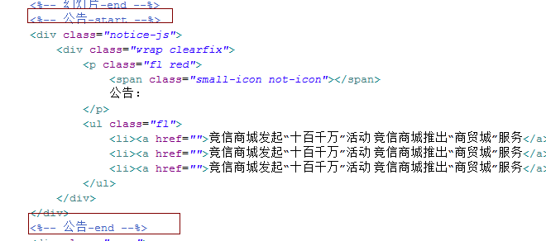

3.大循环，用注释的形式表明：个数与循环标签

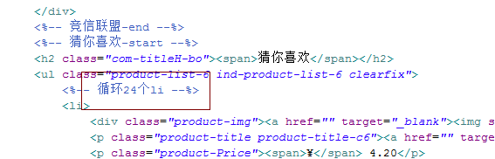

4.截字问题总结：

需要样式截字的事例

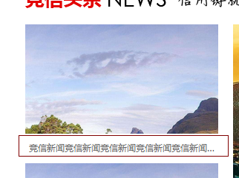

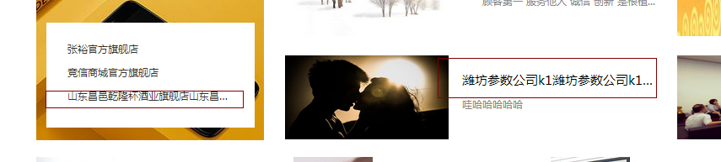

需要程序截字的事例（静态文件中，确定需要程序截字的会以 ... 结束文字。）

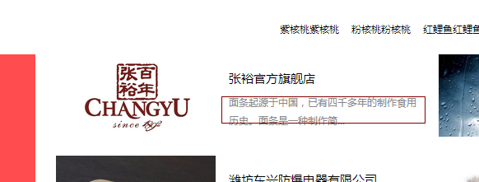

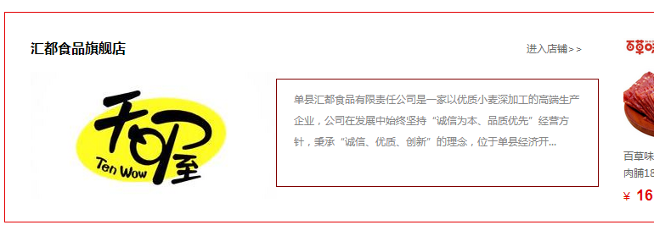

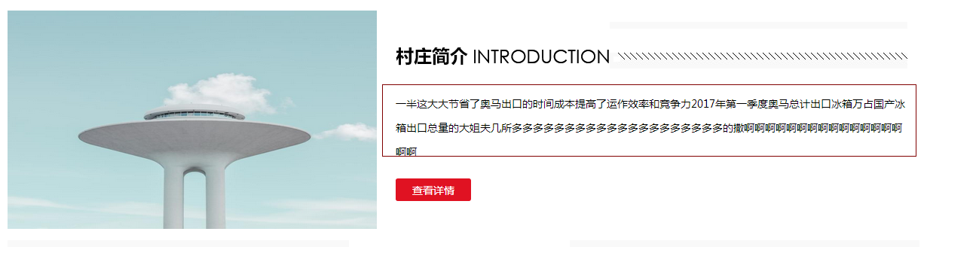

嵌套页面，嵌套完成后没问题，记把注释掉静态布局删掉。

